 

**计算机网络工程与试验**

**题 目： 校园网综合布线设计方案**

**授课老师： 刘志镜、姚勇**

**学 院： 计算机科学与技术学院**

**学 生： 穆旭彤(19031211379)**

**骆世杰(19031211759)**

**吕亚龙(19031211696)**

**韩浩宇(19031211704)**

**目录**

[1. 项目概要 4](#_Toc25163389)

[1.1. 网络发展概述 4](#_Toc25163390)

[1.2. 学校背景概述 4](#_Toc25163391)

[1.3. 校园位置分布图 5](#_Toc25163392)

[1.4. 校园信息点分布表 6](#_Toc25163393)

[1.5. 项目设计目标 6](#_Toc25163394)

[1.5. 项目设计目标 7](#_Toc25163395)

[2．需求分析 8](#_Toc25163396)

[2.1 用户需求分析 8](#_Toc25163397)

[2.2 网络需求分析 9](#_Toc25163398)

[2.3 信息服务需求分析 9](#_Toc25163399)

[2.4 管理需求分析 10](#_Toc25163400)

[2.5 网络安全性需求分析 11](#_Toc25163401)

[3. 系统设计 12](#_Toc25163402)

[3.1. 实用性设计 12](#_Toc25163403)

[3.2. 安全性设计 12](#_Toc25163404)

[3.3. 可扩展性设计 12](#_Toc25163405)

[3.4. 灵活性设计 12](#_Toc25163406)

[3.5. 规范化设计 13](#_Toc25163407)

[3.6. 综合性设计 13](#_Toc25163408)

[4. 总体设计方案 13](#_Toc25163409)

[4.1. 主要网络技术 13](#_Toc25163410)

[4.2. 三层交换技术 15](#_Toc25163411)

[4.3. 网络连接介质 16](#_Toc25163412)

[4.4. 校园网与外部的连接 16](#_Toc25163413)

[4.5. 信息点的设计 16](#_Toc25163414)

[4.6. 网络拓扑图 16](#_Toc25163415)

[4.7. 网络管理 17](#_Toc25163416)

[4.7.1. 故障管理 17](#_Toc25163417)

[4.7.2. 配置管理 17](#_Toc25163418)

[4.7.3. 性能管理 18](#_Toc25163419)

[4.7.4. 安全管理 18](#_Toc25163420)

[4.7.5. 记账管理 18](#_Toc25163421)

[4.8. 网络安全 18](#_Toc25163422)

[4.8.1. 部署防火墙 19](#_Toc25163423)

[4.8.2. 局域网内部安全策略 20](#_Toc25163424)

[4.9. 病毒防御系统 21](#_Toc25163425)

[4.9.1. 病毒防护系统胡组成 21](#_Toc25163426)

[4.9.2. 防病毒体系整体结构 21](#_Toc25163427)

[5. 产品配置与选型建议 23](#_Toc25163428)

[5.1. 服务器选型建议 23](#_Toc25163429)

[5.2.路由器选型建议 23](#_Toc25163430)

[5.2. 网络核心交换机选型建议 24](#_Toc25163431)

[5.3. 网络二级交换机选型建议 25](#_Toc25163432)

[5.4. 楼层交换机选型建议 25](#_Toc25163433)

[5.5. 教室交换机选型建议 26](#_Toc25163434)

[6. 施工布线 27](#_Toc25163435)

[6.1. 总则 27](#_Toc25163436)

[6.2. 施工要求 27](#_Toc25163437)

[6.3. 施工方案 29](#_Toc25163438)

[6.4. 校园网对布线的要求 33](#_Toc25163439)

[7. 工程预算 34](#_Toc25163440)

[8.售后及技术支持 35](#_Toc25163441)

[8.1. 售后服务 35](#_Toc25163442)

[8.2. 技术支持 35](#_Toc25163443)

# 1. 项目概要

## 1.1. 网络发展概述

我国自 1993 年与 Internet 连通以来，已建成了四大主干信息网：中国公众信息网 ChinaNET，中国金桥网 ChinaGBN，中国教育科研网 CERNET 和中科院网 CASNET。全国各大中城市的网络节点相继开通。

随着信息技术的飞速发展，校园网的建设已经逐渐提到议事日程上来。当前由于网络、数据库及与之相关的应用技术不断发展，尤其国际互联网（Internet）和内部网（Intranet）技术的广泛应用，世界正在迈入网络中心计算（NetworkCentricComputing）时代。人们传统的交互和工作模式正在改变。处在不同地理位置的人们可以共享数据，使用群件技术（GroupWare）进而能够协同工作；多媒体数据的存储、传输、应用技术的不断成熟；以上这些计算机技术的发展对学校传统的计算机业务系统产生影响，使用户能更方便、更直观的使用系统，也使系统的性能更完善、功能更强大。

Internet 的发展带动了全世界的信息产业的发展，也为现代学校应用程序结构提供了一个新的计算模式，这种计算模式能真正适应学校发展的需要， 使学校的计算机应用提高到一个新的水平。将 Internet技术应用到学校内部，并建立基于这种开放技术的学校应用程序，使学校本身具有了 Internet的特性，这种应用体系结构就是 Intranet——学校内部网。

Internet 和 Intranet 代表着全新的信息时代的到来。Intranet 使实现学校内部的信息化成为可能。学校工作人员和在校学生面对的信息资源已不仅仅来自于一个部门、一个学校或者是一个行业，而是所有Internet世界上的资源，使得学校教学、科研、管理和决策更为有效。

## 1.2. 学校背景概述

西安电子科技大学（*Xidian University*）是[中华人民共和国教育部](https://baike.baidu.com/item/%E4%B8%AD%E5%8D%8E%E4%BA%BA%E6%B0%91%E5%85%B1%E5%92%8C%E5%9B%BD%E6%95%99%E8%82%B2%E9%83%A8/3507526" \t "/Users/tudou/Documents\\x/_blank)直属的全国重点大学，由教育部与[工业和信息化部](https://baike.baidu.com/item/%E5%B7%A5%E4%B8%9A%E5%92%8C%E4%BF%A1%E6%81%AF%E5%8C%96%E9%83%A8/835197)、[国家国防科技工业局](https://baike.baidu.com/item/%E5%9B%BD%E5%AE%B6%E5%9B%BD%E9%98%B2%E7%A7%91%E6%8A%80%E5%B7%A5%E4%B8%9A%E5%B1%80/4696487)、[中国电子科技集团公司](https://baike.baidu.com/item/%E4%B8%AD%E5%9B%BD%E7%94%B5%E5%AD%90%E7%A7%91%E6%8A%80%E9%9B%86%E5%9B%A2%E5%85%AC%E5%8F%B8/2879094)、陕西省、西安市共建，国家“[世界一流学科建设高校”](https://baike.baidu.com/item/%E4%B8%96%E7%95%8C%E4%B8%80%E6%B5%81%E5%AD%A6%E7%A7%91%E5%BB%BA%E8%AE%BE%E9%AB%98%E6%A0%A1%E2%80%9D/22189946)、“[211工程](https://baike.baidu.com/item/211%E5%B7%A5%E7%A8%8B/203547)”、“[985工程优势学科创新平台](https://baike.baidu.com/item/985%E5%B7%A5%E7%A8%8B%E4%BC%98%E5%8A%BF%E5%AD%A6%E7%A7%91%E5%88%9B%E6%96%B0%E5%B9%B3%E5%8F%B0/3315881)”，入选“[2011计划](https://baike.baidu.com/item/2011%E8%AE%A1%E5%88%92/2913309)”、“[111计划](https://baike.baidu.com/item/111%E8%AE%A1%E5%88%92/10958807)”、[卓越工程师教育培养计划](https://baike.baidu.com/item/%E5%8D%93%E8%B6%8A%E5%B7%A5%E7%A8%8B%E5%B8%88%E6%95%99%E8%82%B2%E5%9F%B9%E5%85%BB%E8%AE%A1%E5%88%92/4942299)、[国家建设高水平大学公派研究生项目](https://baike.baidu.com/item/%E5%9B%BD%E5%AE%B6%E5%BB%BA%E8%AE%BE%E9%AB%98%E6%B0%B4%E5%B9%B3%E5%A4%A7%E5%AD%A6%E5%85%AC%E6%B4%BE%E7%A0%94%E7%A9%B6%E7%94%9F%E9%A1%B9%E7%9B%AE/819876)、[新工科研究与实践项目](https://baike.baidu.com/item/%E6%96%B0%E5%B7%A5%E7%A7%91%E7%A0%94%E7%A9%B6%E4%B8%8E%E5%AE%9E%E8%B7%B5%E9%A1%B9%E7%9B%AE/22833448)、[中国政府奖学金来华留学生接收院校](https://baike.baidu.com/item/%E4%B8%AD%E5%9B%BD%E6%94%BF%E5%BA%9C%E5%A5%96%E5%AD%A6%E9%87%91%E6%9D%A5%E5%8D%8E%E7%95%99%E5%AD%A6%E7%94%9F%E6%8E%A5%E6%94%B6%E9%99%A2%E6%A0%A1/15447730)、国家[双创示范基地](https://baike.baidu.com/item/%E5%8F%8C%E5%88%9B%E7%A4%BA%E8%8C%83%E5%9F%BA%E5%9C%B0/19672783)、[国家大学生文化素质教育基地](https://baike.baidu.com/item/%E5%9B%BD%E5%AE%B6%E5%A4%A7%E5%AD%A6%E7%94%9F%E6%96%87%E5%8C%96%E7%B4%A0%E8%B4%A8%E6%95%99%E8%82%B2%E5%9F%BA%E5%9C%B0/2680904)、[国家国际科技合作基地](https://baike.baidu.com/item/%E5%9B%BD%E5%AE%B6%E5%9B%BD%E9%99%85%E7%A7%91%E6%8A%80%E5%90%88%E4%BD%9C%E5%9F%BA%E5%9C%B0/2918236)、[国家创新人才培养示范基地](https://baike.baidu.com/item/%E5%9B%BD%E5%AE%B6%E5%88%9B%E6%96%B0%E4%BA%BA%E6%89%8D%E5%9F%B9%E5%85%BB%E7%A4%BA%E8%8C%83%E5%9F%BA%E5%9C%B0/2718655)，''[两电一邮](https://baike.baidu.com/item/%E4%B8%A4%E7%94%B5%E4%B8%80%E9%82%AE/9355515)''、[新丝绸之路大学联盟](https://baike.baidu.com/item/%E6%96%B0%E4%B8%9D%E7%BB%B8%E4%B9%8B%E8%B7%AF%E5%A4%A7%E5%AD%A6%E8%81%94%E7%9B%9F/17604212" \t "/Users/tudou/Documents\\x/_blank)、[CDIO工程教育联盟](https://baike.baidu.com/item/CDIO%E5%B7%A5%E7%A8%8B%E6%95%99%E8%82%B2%E8%81%94%E7%9B%9F/23607946)成员，中国电子信息领域科学研究和人才培养的核心基地，中国雷达、信息论、密码学、电子对抗、微波天线等学科的发源地。 [1-5]

截至2019年3月，学校南北两个校区占地约270公顷，建筑面积130多万平方米；有研究生院和18个学院（部）；全日制在校生35277人，其中本科生22112人，硕士生10816人，博士生1960人；专任教师2100余名。

为适应教育现代化和学校信息化建设的需要， 学校并开始准备全面建设数字化校园，旨在为我校师生提供一个先进、可靠、安全的计算机网络教学和科研环境，促进学校与外界的信息交流、资源共享和科研合作，支持学校的教学、科研和学校各项管理工作。整个校园网建设覆盖范围主要包括网络中心以及分布在各个校区的教学楼、实验楼群、电子图书馆、学生公寓楼群和教师公寓楼群等。

## 1.3. 校园位置分布图

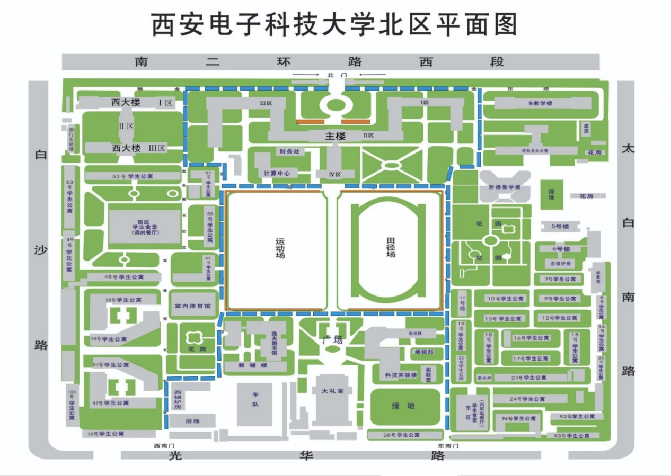

图1-3西安电子科技大学北校区平面图

## 1.4. 校园信息点分布表

|  |  |  |
| --- | --- | --- |
| 序号 | 具体位置 | 信息节点个数 |
| 1 | 主大楼 | 2200 |
| 2 | 西大楼 | 700 |
| 3 | 东大楼 | 400 |
| 4 | 科技楼 | 2000 |
| 5 | 逸夫图书馆 | 1000 |
| 6 | 办公楼 | 250 |
| 7 | 新科技楼 | 2000左右 |
| 8 | 学生公寓 | 3000 |
| 9 | 家属区 | 2500 |

表1-4信息点分布表

## 1.5. 项目设计目标

西安电子科技大学（北校区）网络系统的建设目标是光纤主干网覆盖校区各主要建筑，从而将校区网络建成一个具有一定规模容量、技术先进、功能齐全、良好运用、安全可靠，并具备可扩充性的现代网络系统，通过千兆光钎链路和西安电子科技大学（北校区）相连接，进而与国内外网络互连，为校区提供了一个媒体通信和线代办公自动化管理的支持环境，为校区北校区教学、科研、生活和管理服务。系统总体设计将本着总体规划、 分布实施的原则， 充分体现系统的技术先进性、高度的安全可靠性，同时具有良好的开放性、可扩展性、冗余性。本着为学校着想，合理使用建设资金，使系统经济可行。

西安电子科技大学（北校区）的校园网必须具备教学、管理和通信功能，具体包含以下几个方面：

（1）教师可以方便地浏览和查询网上资源，进行教学设计和科研工作；可

以调用网上资源，进行课堂教学；可以通过网络对学生的学习进行指导和考查。

（2）学生可以方便地浏览和查询网上资源，实现远程学习；可以开展网上

个性化学习等；通过网上学习学会信息处理能力；初步实现办公自动化。

（3）学习的管理人员可以方便地对教务、行政事务、学生学籍、财务、资产等进行综合管理，同时可以实现各级管理层之间的信息数据交换。

校园网的设计目标简而言之是将各种不同应用的信息资源通过高性能的网络设备相互连接起来，形成校园区内部的 Intranet 系统，对外通过路由设备接 入广域网。具体而言这样的设计目标应该是：建设一个以办公自动化、计算机辅 助教学、现代计算机校园文化为核心，以现代网络技术为依托、技术先进、扩展 性强、覆盖全校主要楼宇的校园主干网络，将学校的各种 PC 机工作站、终端设 备和局域网连接起来，并与有关广域网相连；在网上宣传和获取教育资源；在此 基础上建立能满足教学、科研和管理工作需要的软、硬件环境；开发各类信息库 和应用系统，为学校各类人员提供充分的网络信息服务；系统总体设计本着总体 规划、分布实施的原则，充分体现系统的技术先进性、高度的安全可靠性、良好的开放性和建设性。

通过对西安电子科技大学（北校区）校园网需求的研究，结合对用户网络的

考虑，我们认为校园网应该具有以下特性才能满足需求，并保证建成后的网络在一个较长的时间内具有较强的可用性和一定的先进性。

（1）高性能与技术先进性

（2）高可靠性

（3）安全性

（4）可管理性

（5）可扩充性

（6）VLAN 划分

（7）多层交换技术

（8）对多媒体应用的支持

## 1.5. 项目设计目标

校园网建设是一项非常复杂的系统工程, 涉及了多种技术和设备，随着计算机的功能和网络性能要求也越来越高，系统结构、技术设计、设备供货、安装调试和售后服务的复杂程度和技术难度随之加大。这就要求业主选择具有丰富校园网建设经验的厂家，运用系统工程的思想，针对实际需求，借助全面的技术和丰富的工程经验，进行设备选择、系统配置，才能取得最佳的性能、最合理的价和长期的效益。常用的网络拓扑结构有总线型、环型和星型结构，为了便于网络管理和网络扩展，节省用户投资，在本方案中针对西安电子科技大学（北校区）的逻辑拓扑图和光缆布线图，我们决定采用主干星型拓扑结构。

目前常用额主干网组网技术有100Mbps 的快速以太网、100Mbps 的FDDI和155/622Mbps 的ATM 网络、千兆以太网等。在充分考虑建设原则、满足应用需要和适应网络技术发展趋势三个方面的问题后，我们选择了Gigabit Ethernet，理由是：（1）以低廉的价格提供高带宽。

1. 良好的兼容性和管理的简单性。
2. 能保证服务质量。

（4）支持千兆以太网的第3/4 层交换机的出现。

综上所述，本方案主要选择千兆以太网技术来构建用户的需求，对二层节点和桌面微机的接入也采用快速以太网，建立一个基于多层、全交换的虚拟园区网。采用1000M 主干，光纤到各主要信息点，100M 交换到桌面，逐步形成以网络中心为中心、辐射其他楼宇的校园网。

# 2．需求分析

## 2.1 用户需求分析

校园网应建设为一个计算机辅助教学、现代计算机校园网文化及办公自动化 为核心，以现代网络技术为依托，技术先进、扩展性强、能覆盖全校主要楼宇的 校园网主干网络，将学校的各种 PC 机、工作站、终端设备和局域网连接起来， 并与有关广域网相连，在内外沟通的校园计算机网络系统，在此基础上建立能满 足教学、科研和管理工作需要的软硬件环境，开发各类信息库和应用系统，为学 校各类人员提供充分的网络信息服务。系统总体设计应本着总体规划、分布实施 的原则，总分体现系统的技术先进性、高度的安全可靠性，同时具有良好的开放 性、可扩展性：

信息结构多样化——校园网应用分为电子教学（多媒体教室、电子图书馆 等）、办公管理和远程通讯（远程教学、互联网接入）三大部分内容：电子教学 包含大量多媒体信息，办公管理以数据库为主，远程通讯则多为 WWW 方式，因此 数据成分复杂，不同类型数据对网络传输有不同的质量需求；

安全可靠——校园网中同样有大量关于教学和档案管理的重要数据，不论是 被损坏、丢失还是被窃取，都将带来极大的损失；

操作方便，易于管理——校园网面向不同知识层次的教师、学生和办公人员 ， 应用和管理应简便易行，界面友好，不宜太过专业化；

经济实用——学校对网络建设的投入有限，因此要求建成的网络应经济实 用，具备很高的性能价格比。

随着校园网用户数目与新的应用需求不断增加，特别是网上多媒体及远程教 育应用的展开，对校园网主干带宽提出了新的更高的要求。

（1）新的 校 园 主 干 采 用 具 有 第 三 层 交 换 功 能 的 千 兆 位 以 太 网 （GigabitEthernet）以满足广大用户的各种要求。

（2）新的主干建设应能保护校园网的已有投资，要求与原有 ATM 校园网实施最 佳连接，并提供新校园网的管理方案与管理策略。

（3）新的主干设备应能满足 10，000 用户接入访问的要求。

（4）支持 IP 多目广播（Multicast）与服务质量（Qos）或服务类型(CoS)，满足远程教育的需要

（5）支持虚拟网络（VLAN）。

（6）网管软件应具备对接入层交换设备进行远程可操作的能力（如在网络中心 对接入交换机进行针对端口 IP 过滤条件的远程设置）。

## 2.2 网络需求分析

校园网的网络部分的设计应满足以下要求：

（1）主干网必须是高速局域网，能支持虚拟分段和多媒体应用。

（2）多媒体教室主要完成多媒体网络教学任务，要求支持 60 个用户同 时 上网。

（3）利用学校现有的小总机的闲置资源，为教职工提供低廉的家庭拨号入网 服务，减少家庭市话线入网而长时间占线带来的话费大幅增加。拨号入网用户可 以访问本校资源和视聆通，从而实现移动办公。

（4）支持图书馆网络和其它网络之间资源的双向访问。

（5）接入校园网的所有电脑应能访问视聆通的资源。

（6）网络要有足够的扩展能力，当网络扩大时，网络性能不会大幅度下降。

（7）网络要易于维护和管理，有方便的网络管理工具。

（8）网络应有一定的安全机制，防止滥用。

## 2.3 信息服务需求分析

校园网在信息服务和应用方面应满足以下几个方面的需求：

（1）图书馆书目查询：图书馆已经在 Novell 网络环境下建立了一个基于 FOX 数据库系统的图书管理系统，系统内已包含了详尽的图书目录，为了让师生简单 快速地了解书目的情况，学校提出要在校园网上实现基于 WWW 的书目查询服务， 以便师生可以随时随地查询书目。

（2）学校主页：学校应建立独立的 WWW 服务器，在网上提供学校主页等服务， 包括校情简介、学校新闻、校报（电子版）、招生信息以及校内电话号码和电子 邮件地址查询等。

（3）邮件服务：邮件服务使得师生可以自由地收发电子邮件（Email）。每个

师生都可以拥有自己的私人邮箱，他们可以通过校园网上任意一台机器收发自己 的信件。他们不仅可以在校内相互通信，而且还可以和视聆通的用户进行邮件交 换。

（4）文件传输服务：考虑到师生之间共享软件，校园网应提供文件传输服务

（ftp）。文件传输服务器上存放各种各样自由软件和驱动程序，师生可以根据自 己需要随时下载并把它们安装在本机上。

（5）系统应提供基本的 Web 开发和信息制作的平台

## 2.4 管理需求分析

校园网的在管理需求设计应满足以下要求：

1. 网络配置管理：根据网络拓扑结构， 学校网络分三层结构。 其中以第三层为整个网络的中心， 该层包含了路由、硬件防火和中心交换的功能，是整个网络正常运行的关键。配置管理任务包括网络地址分配、 子网划分、维护更新网络最新拓扑结构图和设备清单及其参数设置。
2. 网络安全管理：网络的安全问题主要是由网络的开放性、 无边界性、 自由性造成的， 所以我们考虑校园网信息网络的安全首先应该考虑把被保护的网络由开放的、 无边界的网络环境中独立出来，成为可管理、可控制的安全的内部网络。
3. 网络故障管理：故障管理是判断、 查找、排除网络故障的过程， 它是校园网管理中最重要的任务。如果没有规范的差错管理模式， 网络管理员将花费大量的时间和精力用于排除故障以保持网络的正常运行。 反之，就可以大大减少处理故障的时间， 提高网络运行效率。
4. 网络性能管理：性能管理主要指系统调整， 整体容量规划和性能故障查找。 目的是维护和改进网络的速度、 响应时间、灵活性和适应性。 为此利用网络测试仪以及网络设备自带的网管工具，对网络带宽的利用率、网络碰撞状态、帧级错误、广播数据等参数的瞬间值、 平均值、最大值和累计值进行统计分析，实时显示占用带宽最多的几种协议所占比例， 监测网络最繁忙的网段和站点，提供网络负载分布情况。 网络管理员可对监测结果进行详细分析，力争从被动管理模式转换为主动管理方式，根据数据流量分析结果和不同应用的轻重缓急，利用带宽分配器， 以合理的带宽管理策略， 采用负载均衡和带宽匹配的原则，对网络带宽进行分配和控制， 对确定存在的网络瓶颈提出网络扩展、增加带宽的解决方案。
5. 网络计费管理：计费管理纪录网络资源的使用，目的是控制和监测网络操作系统的费用和代价。计费管理的主要目的是正确的计算和收取用户使用网络服务的费用。在计费管理中， 首先要根据各类服务的成本、 供需关系等因素制订资费政策， 资费还包括根据业务情况制订的折扣率。 其次要收集计费收据， 如使用的网络服务、占用时间、通信距离、通信地点等计算服务费用。

## 2.5 网络安全性需求分析

校园网的在管理需求设计应满足以下要求：

（1）网络访问控制：访问控制是网络安全防范和保护的主要策略， 它的主要任务是保证网络资源不被非法使用和访问。它也是维护网络系统安全、保护网络资源的重要手段。

（2）物理隔离：物理隔离的指导思想与防火墙截然不同， 防火墙是在保证互联互通的前提下， 尽可能安全；而物理隔离则是保证安全前提下，尽可能互联互通，如果不安全，则断开。

（3）逻辑隔离：广泛地来看，我们所知的各种安全技术都是在使用逻辑隔离。也就是说，在保持网络连通 （包括直接或者间接） 的同时，对网络流量有所取舍。包括 VLAN （虚拟局域网）、访问控制、 VPN（虚拟专用网）、防火墙、身份识别、端口绑定等等在内的方法都是在某种限定下实现隔离。

（4）防火墙技术概述：采用传统的防火墙网络安全体系结构是一种简单有效的选择方案而防火墙的作用就是防止不希望的、 未授权的信息进出被保护的网络。 因此，防火墙正在成为控制对网络系统访问的非常流行的方法。

（5）入侵检测技术：典型的 IDS 通常采用静态异常模型和规则误用模型来检测入侵，这些IDS 的检测是基于服务器或网络的。早期的 IDS 模型设计用来监控单一服务器，是基于主机的攻击检测系统； 而近期的更多模型则集中用于监控通过网络互连的多个服务器。

（6）网络安全漏洞防范：网络安全漏洞所带来的威胁漏洞分析可以发现目标系统中存在安全隐患， 分析所使用的安全机制是否能够保证系统的机密性、完整性和可用性。

（7）防病毒技术：为了对付新的病毒，必须有新一代反病毒软件的决策。具体有下列几点：全面地与互联网结合， 不仅有传染的手动查杀与文件监控， 还必须对网络层、 邮件客户进行实时监控，防止病毒入侵；快速反应的病毒检测网，在病毒爆发的第一时间即能提供解决方案；完善的在线升级服务， 使用户随时拥有最新的防病毒能力； 对病毒经常攻击的应用程序提供重点保护，提供完整、 即时的反病毒咨询， 提高用户的反病毒意识与警惕性， 尽快地让用户了解到新病毒的特点和解决方案。

# 3. 系统设计

## 3.1. 实用性设计

由于学校资金并不是很充足，不可能一步到位。另一方面，学校的应用水平参差不齐， 某些系统即使安装了也利用不起来，在校园网的建设过程中，系统建设应始终贯彻面向应用，注重实效的方针，坚持实用、经济的原则。同时在实用的基础上追求先进性，使系统便于联网，实现信息资源共享。易于维护管理，具有广泛兼容性

## 3.2. 安全性设计

网络系统应具有良好的安全性。由于校园骨干网络为多个用户内部网提供互联并支持多种业务，要求不仅能进行灵活有效的安全控制，同时还应支持虚拟专网，以提供多层次的安全选择。在系统设计中，既考虑信息资源的充分共享，还考虑了信息的保护和隔离，因此我们的系统分别针对不同的应用和不同的网络通信环境，采取不同的措施，包括系统安全机制、数据存取的权限控制等。

## 3.3. 可扩展性设计

系统要有可扩展性和可升级性，随着学院不断的扩招，业务的增长和应用水平的提高，网络中的数据和信息流将按指数级增长，需要网络有很好的可扩展性，并能随着技术的发展不断升级。设备应选用符合国际标准的系统和产品，以保证系统具有较长的生命力和扩展能力，满足将来系统升级的要求。我们设计的系统无论是网络硬件还是系统软件，都可以方便的扩充和升级。

## 3.4. 灵活性设计

通过采用结构化、模块化的设计形式，满足系统及用户各种不同的需求，适应不断变革中的要求。以满足系统与功能为目标，保证总体方案的设计合理，满足用户的需求，同时便于系统使用过程中的维护，以及今后系统的二次开发与移植。

## 3.5. 规范化设计

所谓模块化就是将把整个网络按功能和安全需求分为若干个组件，这些组件之间有一定的安全边界，组件内部有完整的网络设计。能够解决解决各网络之间的冲突问题，简化安装和后台设备管理，易于故障检测和分离问题,易于执行不同类型的服务和安全方针。

## 3.6. 综合性设计

满足系统目标与功能目标，总体方案设计合理，满足用户的应用要求，便于 系统维护，以及系统二次开发与移植。

# 4. 总体设计方案

## 4.1. 主要网络技术

目前, 主要流行的四种高速网络技术:快速以太网100base-t, 异步传输 (TM) 、光纤分布式数据接口 (FDDI),100 vg-anylan。在主校区主干千兆以太网和 ATM 的应用程序。千兆以太网是一个快速以太网、 千兆以太网以太网 802.3 仍然遵循协议帧格式组成 ,媒体控制(MAC), 和全双工流控制技术 ,数据率高达 1000 m bit/s 比快速以太网的 10倍。今天 ,使用最广泛的局域网技术是以太网技术。据国际数据公司 (IDC) 分析师分析 ,到 1997 年底 ,所有已安装的以太网网络是 85%, 其中 1.18 亿台电脑 ,工作站和服务器连接。在至关重要的高速局域网技术,千兆以太网交换与最好的价格。下面的图对比数据速率单位切换千兆以太网和 FDDI,TM 155 m bit / s,622 m bit / s 的 ATM, 快速以太网的价格。千兆以太网是受欢迎的 ,因为它结合了低的价格 ,网络简单、方便扩展和管理优势。

ATM 技术最初是由一个电话服务 ,提供 155 ~ 622 m bit / s 的速度,2.4 g bit / s 的速度很快就会适用。ATM 是可伸缩和大型骨干可恢复和设计,其主要功能之一将被集成在电话、数据、语音和视频传输局域网和广域网。然而,ATM 现在是通用标准尚未完全确定, ATM 网络解决方案还可以提供每个网络设备 ,网络设备提供商之间不能完全兼容。多少钱是一个重要的因素在评估任何新的网络技术,它不仅包括设备的购买价格 ,需要考虑网络管理、 应用程序维护、人员培训、设备维护和故障监测和许多其他成本。如果人们喜欢著名的技术 ,这样的人员费用在降低以太网 ,网络管理人员不需要维护现有网络配置和部门的人员 ,不需要替换现有的网络分析和管理工具。但是越来越多的协议和技术会增加网络的复杂性 ,因此 ,使用基于以太网解决方案比 FDDI 或 ATM 容易。与此同时 ,相应地减少投资成本相对简单的网络。

连接和传输距离 :基于千兆多模光纤传输的距离不少于 550, 基于千兆 5级非屏蔽双绞线传输距离不小于 100 米单模光纤传输距离现在已经达到了 50000 米 ,很明显 ,建筑物之间的距离为互连环境公园已经足够了 ,但是对于都市和广域网络 ,它仍然似乎无能为力。 ATM 的发展目标是创建这样一个广阔的区域内的信息传输系统。它并不局限于任何物理结构 ,以及传输数字数据独立于类型。也就是说 ,可以使用 ATM 在万维网的最大传输任何形式的数字数据。

升级的可行性和可用性 :传统的以太局域网主干千兆以太网适配器模块设备之间插入新的千兆网络骨干的形成链接 ,或添加千兆以太网多层交换机 ,原始的结构网络主干应用程序可以搬到低层次的校园局域网升级到一代更合理的解决方案利用ETHERCHANNAL 技术提供了一个平滑升级骨干带宽骨干链接和冗余备份解决方案。在传统的以太局域网ATM 技术升级建议的解决方案 ,形成一个网络骨干 ATM 交换机 ,所以用户很难保护投资和技术。 升级的 ATM局域网千兆以太网升级投资比投资上升了更高的此外 ,用户进行 ATM 网络升级 ,为了保证网络的可靠性和效率 ,将不得不选择同一供应商的网络产品。直接来自以太网升级也可以直接升级到千兆以太网 ,使用 THERCHANNAL 技术提供了一个平滑升级骨干带宽和冗余骨干链接的方法。

服务质量 :千兆以太网和传统以太网技术作为contention-based 介质的网络技术 ,但使用现状的一些协议 ,如 IEEE802.1P / Q, 加上聪明的多层交换技术和 RSVP 可以提供网络服务满意的质量保证。最后 ATM 环境 ,严格和细致的服务质量保证功能 ,实现昂贵 ,目前几乎没有使用ATM 网络的服务质量功能。

第三层千兆以太网技术与智能切换技术可以很容易地满足校园网主干网带宽、 可伸缩性和服务质量 ,严格的要求 ,并且可以无缝连接快速以太网和以太网网络 ,技术是公园最具成本效益的解决方案的骨干高速网络 ,广域网互连 ATM 的主要应用 ,但随着校园网主干网 ,ATM 可以无缝连接快速以太网和以太网网络 ,很多重要的特点和优势的 ATM 得不到应用 ,事实上 ,这样可以减少在 M 技术的价值。 例如 ,除了端到端 ATM 连接 ,一般不能充分利用 ATM 的服务质量功能;必须小心 ,千兆以太网技术的出现后 ,ATM 骨干网使用时在公园里。所以只有建立一个网络的过程中认真考虑网络的具体需求 ,利用千兆以太网技术、 ATM 快速以太网技术提供更完美的网络解决方案 ,用户进入世界上光滑的高速网络。

## 4.2. 三层交换技术

按照 OSI/RM 分层体系结构将低三层归为通信子网，主要完成信息的交换和路由功能。由于物理层只是负责信息的收发，是直接负责两点间信号的传递工作 ，不存在路由寻址问题，因而寻址主要在数据链路层和网络层之间进行。其中， 数据链路层使用的是物理地址，可通过相应软件人工配置。以太网采用的是广播寻址方式，因而不需要网络层。但以太网采用 CSMA/CD 方式竞争信道，一旦同一 网上机器数量多，便会使利用率明显下降，于是就提出了广播域和碰撞域的概念。

为了解决碰撞问题，人们设计了桥（Bridge ）和集线器（ Hub ）（分别用于总线型网 和星型网）来分割网段，希望通过减小广播域来达到减小碰撞域的目的。然而桥和集线器的通讯方式是共享信道，依然无法解决不同节点对之间的碰撞问题。因此人们又设计了交换式集线器（Switch Hub），通过 Cache映射端口和 MAC 地址，为了扩展 Switch Hub的连接能力，将一个端口与多个 MAC 地址对应，并在此基础上提出了虚拟局域网（ VLAN ）的概念。 VLAN 缩小了广播域，且增强了安全性，但不同局域网间的信息交互必须通过网络层解决，因此传统的做法就是 在不同的 VLAN 间添加路由器。以每两个VLAN 间用一条路由来计算， N 个 VLAN 之间全交换就需要2N-1 条路由来实现全连接，当 N 很大时，对路由器的性能要求很高，于是便形成了小交换机边上配大路由器的局面。同时因为路由器是采用存储转发方法，只能依靠软件实现，其时间级为毫秒，而交换式集线器 只 需 查 MAC 地 址 ， 就 可 将 数 据 帧 转 发 ， 采 用 直 通（ Cut-through ）方式实现，可以由硬件直接完成，其时间级是纳秒。所以路由器便成为当今高速网络交换的瓶颈。为了解决这个问题，人们又提出了第三层交换的思想和方法。

为了能够用硬件实现数据转发的目标，必须对第三层的功能和结构进行细化。一种较为流行的细化方式是将传统的第三层分为路由选择和交换。 第三层路由选择的处理是基于 CPU 的密集计算和费时的工作，它处理除了数据传送数据外路由选择和地址处理的每个方面，主要输出是一个简单的转发数据库，该数据库用于实际数据传输。这个功能与传统的路由功能十分接近，仅仅减少了分组转发的功能模块。分组转发的功能模块被嵌入到第三层交换中， 它处理实现实际 的数据传输， 在传输的工程中使用路由选择所提供的转发表。从理论上，任何一种协议都可以实现第三层交换，但实际中往往考虑那些使用较为频繁的协议数据类型，这样既便于开发设计硬件，又容易降低成本。

## 4.3. 网络连接介质

连接介质中最关键的是从主交换机到二级交换机的连接，即网络的主干。 一般说来主要根据网络中心机房到二级交换机的物理距离来决定主干采用何种连接介质。如果这个距离大于100m，必须使用光缆， 2km 以内用多模光纤，大于 2km 就要采用单模光纤。如果距离小于 100m ，则可以采用千兆铜缆技术。二级交换机以下的支干线路，因为地域上相距不会太远，从整体性能上来 看也没有必要使用千兆连接，一般都使用超五类UTP的百兆连接，即百兆连接到桌面。

## 4.4. 校园网与外部的连接

校园网与外部的连接，实际上是用网络连接技术将局域网与广域网连接起来。广域网实际上就是由许许多多的局域网互联起来的。许多不同种类，不同架构，不同规模，不同地域的校园网连接起来，可以互通信息，共享网络资源，成为区域性的教科网，城域网的组成部分，从而构成一个网络体系。另外，也可以将校园网与 Internet 连接起来，方便教师与学生的日常使用。

## 4.5. 信息点的设计

应考虑到目前的应用需求和未来若干年内的发展，合理确定网络信息点的数 量以及分布。主大楼有房间 720 间，共分布信息点约 2200，西大楼有房间 300 余间分布了 700 多信息点，东大楼 80 多间房间分布了 400 多信息点，科技楼有 房间 500 间，信息点将近 2000 个，逸夫图书馆共有房间 80 多间，信息点 1000 余个，办公楼有房间 100 余间，信息点 250 个。

## 4.6. 网络拓扑图

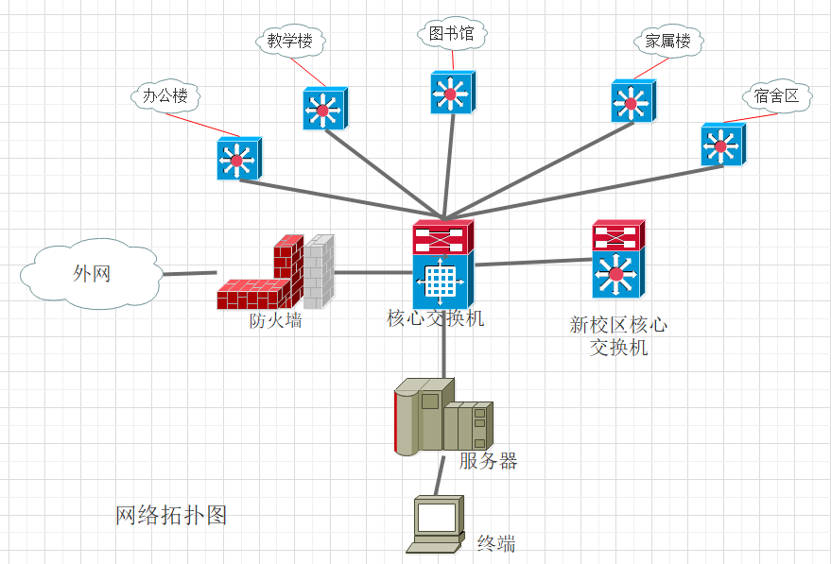

## 4.7. 网络管理

网络管理是确保维护子系统、网络的正常运行,网络管理的复杂性取决于网络的规模和复杂性本身。这可以对本地网络的多个PC 机管理,或者是中国网络这样一个大规模的网络管理,讨论了大型网络是由多种设备和各种各样的协会,网络管理变得更为复杂和重要,它是一个全面系统的软件,硬件,操作系统和人员安排。网络管理是获得最大利益的过程控制和生产率的一个复杂的数据网络,为了更好地定义了网络管理的范围,国际标准化组织网络管理任务分为五个功能,即:故障管理、网络配置管理、性能管理、安全管理和计账管理。

### 4.7.1. 故障管理

故障管理是定位和解决网络问题和错误的过程,它包括以下步骤:找到故障,故障位置、故障(如果可能的话)的使用故障管理技术,网络管理人员可以快速定位和解决故障。事实上,这种工具软件在用户报告错误,可以定位和解决故障。

### 4.7.2. 配置管理

网络设备配置控制数据网络行为、网络配置的过程中发现和设置这些现有的设备。配置管理工具可以提供所有桥上显示当前目录,每个桥版本的软件,您可以很容易地确定哪些桥梁需要新的软件升级。

### 4.7.3. 性能管理

性能与实测网络硬件、软件和媒体。例如,测量活动可能包括率、误比特率、响应时间通过。绩效管理信息,管理人员可以确定网络是否有能力满足用户的需求。

### 4.7.4. 安全管理

安全管理是控制网络中获取信息的过程。一些计算机内存到网络信息可能不是适合每个用户观察,这种敏感信息包括:如果公司内部机密文件的一部分,如开发新产品信息和客户名单等。安全管理将提供终端服务器入口点监测,并记录操作人员。安全管理还可以提供一个报警信号,提醒潜在的安全管理员。

### 4.7.5. 记账管理

会计管理涉及到跟踪每个用户或组的用户使用网络的来源,它还涉及到注册或取消资格进入网络。使用网络计费管理软件工具,可以快速学习每个用户网络使用。网络管理平台的基本功能是网络管理员来完成的所有任务的网络管理,网络管理员可以通过平台查询网络中的所有设备信息,然后用各种各样的方式使用这些数据。有很多网络管理平台在今天的市场上,一些典型的包括Sun connect sun Net Manager, AT&T Star Sentry 。所有这些管理平台提供了必要的性能和一些附加选项。

## 4.8. 网络安全

当需要使用锁来确保有形资产安全、计算机和数据网络也需要一种保护信息安全,预防犯罪。在互连网络,安全是重要和困难的。是很重要的,因为信息具有重要的价值,可以直接交易,也可以通过间接使用信息来创建一个新的产品或服务可以得到很高的利润。这很困难,因为安全意味着要理解积极合作用户,电脑、服务和网络相互依存和相互依赖时,也理解网络硬件和协议的技术细节。

一般来说,术语“安全”和“信息安全”是确保网络上的信息从未经授权的用户和服务。安全意味着:数据的完整性,防止未经授权的访问的计算机资源,以防止窃听或偷看,自由和随意中断服务。当然,并不能保证绝对安全的物理性质犯罪,绝对安全没有网络。因为信息是不稳定的,很难捕捉,保护信息资源如一般比提供物理安全更加困难。数据完整性(即保护信息免受未经授权的更改)是关键;数据可用性(即外人无法保证网络交通流饱和度来防止合法访问的数据)是一个关键。因为网络中的信息可以被复制,必须防止未经授权的监控数据。也就是说,网络安全也必须包括保护隐私。

某学校网络安全设计原则是:某某学校网络必须严格的安全系统。没有安全措施影响整个网络的效率。安全设备的管理方便,完整和可靠。加密系统与网络兼容性和可扩展性,实施盗窃、防篡改,防止破坏的三个功能。据美国国务院负责办公网络安全法规、规章、内部信息,以确保系统的安全,我们应该的主要系统处理机密,机密信息和系统不涉及机密信息的物理隔离,机密,机密信息加密和网络上的传播。

### 4.8.1. 部署防火墙

防火墙是一个或一组系统安排之间的内部网络和互联网,实现两个网络访问控制和安全策略。狭义上是指安装防火墙软件防火墙主机或/和路由系统;广义还包括整个网络的安全策略和行为。属于被动防御防火墙技术,通过建立通信网络监控系统在网络边界保护内部网络安全的目的,它的功能是根据条件来检查和过滤的信息。防火墙是网络安全战略的第一屏障,保护内部信息的实现,和它的主要功能是:未经授权的访问的保护功能,保护网络系统和私有和敏感信息不违反。连接功能作为一个内部网络和互联网之间的连接点。管理功能来实现一个统一的安全策略,检查网络使用情况,控制流等。

防火墙有三个属性:所有的内部网络数据包必须通过它,只有授权的本地安全策略的数据包通过,防火墙本身的免疫攻击。内部网络和外部网络之间通过防火墙,建立一个DMZ 区域。互联网和相关业务服务器可以在DMZ 中放置区,互联网用户可以到达DMZ 区域相应的服务器。和内部网络连接到互联网,通过NAT 地址转换方式进行,可以完全隐藏和保护内部网络和DMZ 设备。

在防火墙内部和外部网络连接中扮演两个角色：

(1) 使用一个访问控制列表(ACL 访问控制列表),真正的安全防火墙操作系统IOS 通过访问控制列表(ACL) 技术支持信息包过滤防火墙技术,根据相应的访问列表安全战略提前确定,你可以登录包,路由信息数据包拦截和控制,可以控制根据源/目的地址,TCP 协议类型、端口号。通过这种方式,我们可以建立第一个安全防护墙外联网,屏蔽非法访问内部网络内部网。

(2) 地址转换(网络地址翻译、NAT)防火墙安全保护和强大的功能是内部和外部地址转换。IP地址转换的两个优点:一是隐藏IP 地址的内部网络,这可以让黑客(黑客)不能直接攻击内部网络,因为它不知道内部网络IP 地址和网络拓扑结构,另一个优势是网络地址方案可以使内部网络使用他们自己的定义,而不考虑解决冲突的情况下与外部世界。地址转换(NAT) 技术是用于内部和外部主机之间的相互访问主机,当内部游客想去通过一个路由器,路由器首次执行身份验证、访问列表(ACL) 检查权限,如果得到批准,如果地址转换,访问外部网络的公共地址;当外部游客想要进入内部网络,路由器也首先检查权限,然后根据目的地址(外部公共地址),发送的数据包后内部主机对应的地址转换。

### 4.8.2. 局域网内部安全策略

在网络工程和今后各种应用系统的建设过程中，在局域网内我们可以根据不同部门、不同业务类别划分VLAN （虚网），通过把不同系统划分在不同VLAN 的方式，将各系统完全隔离，实现对跨系统访问的控制，既保证了安全性，也提高了可管理性。

(1) VLAN 技术和 VLAN 路由技术实现集中管理和安全使用VLAN 技术控制整个网络。思科局域网交换机的一大优势是交叉开关VLAN( 虚拟网络)和VLAN 路由功能部门。虚拟网络是一个物理连接网络完全独立的逻辑,这种隔离不仅仅是孤立的数据访问,隔离广播域,物理上独立的网络,是一种安全保护。通过VLAN 路由控制交叉部门访问,不仅确保安全,而且提高可管理性。

(2) VLAN 路由原理

每一个VLAN 都具有一个标识，不同的VLAN 标识亦不相同，交换机在数据链路层上可以识别不同的VLAN 标识， 但不能修改该VLAN 标识， 只有VLAN 标识相同的端口才能形成桥接，数据链路层的连接才能建立，因而不同VLAN 的设备在数据链路层上是无法连通的。VLAN Routing 技术是在网络层将VLAN 标识进行转换，使得不同的VLAN 间可以沟通，而此时基于网络层、传输层甚至应用层的安全控制手段都可运用，诸如Access-list 、FireWall 、TACACS+ 等， VLAN Routing 技术使我们获得了对不同VLAN 间数据流动的强有力控制。

(3) MAC 地址过滤策略

内部网络的MAC 地址过滤函数思科也可以用来访问局域网交换机提供链路层安全控制。MAC 地址过滤可以进一步实现局域网的安全控制。独联体有限公司局域网开关与MAC 地址过滤功能,通过开关上的每个端口的配置,可以禁止或允许一个特定的源或目标MAC 地址的网站,从而实现网站之间的访问控制。因为每个卡都有一个独特的MAC 地址,是固定的,只有特定的MAC 地址允许工作站通过特定的端口访问,所以访问控制的MAC 地址指定站这个物理访问控制设备,因为你不能改变的MAC 地址,与IP 地址过滤相比,安全性高。

## 4.9. 病毒防御系统

众所周知， 计算机病毒对网络应用的影响可以称得上是灾难性的。尽管人类已和计算机病毒斗争了数年，并已取得了可喜的成绩，但是随着internet 的发展，计算机病毒的种类急聚增多，扩散速度大大加快，破坏性愈来愈大。病毒防御体系整体结构

### 4.9.1. 病毒防护系统胡组成

根据当前的校园网络结构和未来的发展方向，以及对病毒来源的分析，病毒防护系统主要由三部分组成：

（1） Internet 网关级病毒防护： 主要针对通过Internet 出口的流量， 进行病毒扫描，对邮件的附件进行病毒过滤；

（2）服务器病毒防护：对各种服务器（ Web Server, DNS Server, Data baseServer ，MailServer ， ftp Server 、等等）进行病毒扫描和清除，集中报警；

（3） 桌面病毒防护：针对比较关键的办公教学场所的各种桌面操作系统（实验室、科技楼、图书馆、办公楼） ，进行病毒扫描和清除；

### 4.9.2. 防病毒体系整体结构

1、防病毒体系的物理结构

校园网络信息分和密钥服务器更少的结构特点,根据校园网络反病毒的需要,我们采用集中监控,集中在杀死原理,三维的病毒防护系统构建一个多层次,多入口。校园网络可能发生病毒的来源主要有以下几个方面:互联网, ftpServer, 邮件,个人电脑,因此病毒保护系统主要考虑病毒保护互联网网关服务器邮件病毒过滤、病毒感染的预防和控制,各种桌面,除了反病毒系统集中管理和反病毒系统升级。

在校园网网络统一出口,安装互联网网关病毒防护系统,过滤器从网络病毒、网络病毒的来源。针对网络和不同的应用程序环境,可以提供不同功能的互联网网关的产品,每个产品都是实时扫描,清晰和报警系统,各种各样的压缩文件格式和支持。

（1） 防火墙产品:内容定向协议使用互联网(CVP), 实时扫描通过HTTP 、FTP 、SMT P 数据流传输的病毒,可以在多个平台上运行,有效地由远程管理软件。

（2）根据微软平台的web 服务器产品的特点:主要用于中小型网络防病毒系统。实时扫描通过HTTP 、FTP 、SMTP 数据流的传播病毒。在Microsoft Windows 平台上运行。安装杀毒软件网络管理、管理服务器、防病毒服务器报警管理,建立反病毒软件图书馆。防病毒服务器定期主动或被动从网上下载新病毒特征代码,一种新病毒库。软件升级病毒库和数据获得的每个关键节点的杀杀毒服务器,不需要从互联网上得到钥匙,节省网络带宽。报警信息管理,每个键Avira 病毒事件报警提醒经理杀毒服务器节点。管理服务器和网络管理负责区域的预防反病毒软件安装、配置、升级和事件管理,每个节点维护关键小红伞杀毒软件一致性和动态防御能力,总结病毒扫描报告和状态,简化了管理防病毒系统的复杂性。

2、防病毒系统的管理结构

因为校园网络管理结构的网络结构相对简单,防病毒系统应该简化。我们只需要建立一个反病毒中心管辖域成员集中杀毒软件安装、配置、扫描调度、报警完防病毒管理控制台生成,并维持一个图书馆的杀毒软件,杀毒软件图书馆包含管理控制台可以分布、配置、安装等反病毒软件版本,不同的语言和平台。通过使用管理控制台,在一个集中的界面,管辖杀毒领域机器安装防病毒软件,域卸载杀毒软件,配置更改和反病毒软件,所有这些操作简化了最终用户使用杀毒软件的复杂性,并使病毒感染的范围的管理和反病毒有一个集中的理解,发展反病毒策略的范围使用这些数据。

3、病毒防御系统的具体方案

反病毒模块需要包含以下部分:

（1）互联网数据推动产品升级:病毒样本文件信息推到校园网消费者和病毒相关的主机,所以,如果有一个新的病毒或病毒与新闻、校园网络防病毒系统和最新的病毒的研究结果是一致的,反病毒系统保持新的杀毒能力,保持弹性的病毒防护系统。防病毒系统,确保系统不断升级的能力是非常重要的。

（2）网关防病毒产品:扫描所有入站和出站电子邮件。基于Java 控制台,可以执行所有的操作从NT 服务器或工作站。为交流提供病毒保护HTTP 、FTP 多种互联网协议,同时扫描恶意Java 和ActiveX 小程序。

（3）服务器反病毒产品:可以方便地从本地服务器或工作站监控、配置和实现的远程服务。病毒检测、实时高效的文件发送到或从服务器,为了避免它在整个网络的传播。同时根据需要选择立即或定时检测,病毒扫描存储在文件服务器上。根据经理的要求,一旦发现,日志记录、删除、隔离或拒绝在防火墙之外。

（4）防病毒系统管理:实时软件分发系统,在网络远程安装、配置、管理、更新和删除杀毒软件,通过集中升级网络防病毒软件,集中报警检测到病毒攻击保护网络免受病毒的破坏。

（5）桌面防病毒产品:反病毒为所有关键节点(室、办公室、实验室等)最全面跨平台桌面计算机病毒保护。

# 产品配置与选型建议

## 5.1. 服务器选型建议

服务器选用：华为FusionServer 2288H V5（Xeon Bronze 3106/16GB/12盘位）

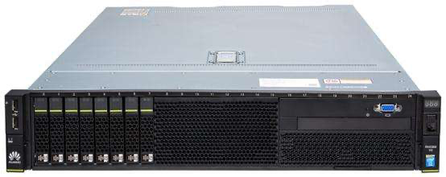

|  |  |
| --- | --- |
| 型号 | 华为FusionServer 2288H V5 |
| 产品类型 | 企业级服务器 |
| 处理器 | Xeon Bronze 31061.7GHz |
| 内存 | 16GB DDR4 |
| 硬盘 | 1T |
| 产品结构 | 2U |
| 价格 | 14699元 |
| 数量 | 4台 |

学校校园网服务器是四台，分别用于WEB服务器用于杳找网页、FTP服务器用与内网管理查找、DHCP服务器用于动态分配IP地址、DNS服务器方便域名查找。

## 5.2.路由器选型建议

路由器选用：CISCO 2921/K9

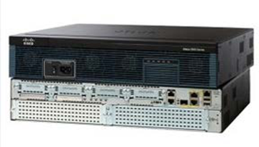

|  |  |
| --- | --- |
| 型号 | CISCO 2921/K9 |
| 插槽 | 9插槽 |
| 系统 | 冗余系统 |
| 控制端口 | RS-232 |
| VPN | 支持 |
| QoS | 支持 |
| 内置防火墙 | 支持内置防火墙 |
| 价格 | 11300元 |
| 数量 | 1台 |

路由器具有数据通道功能和控制功能、有判断网络地址和选择路径的功能等。

在学校应用网络的环境中，解决接入线路的问题主要是采用大带宽的光纤接入，30兆是有必要的，不然无法支持好的教学质量等，用一个自代有防火墙的路由器保护了整个校园网络的安全。

## 5.2. 网络核心交换机选型建议

核心交换机选用：CISCO WS-C3850-24T-S

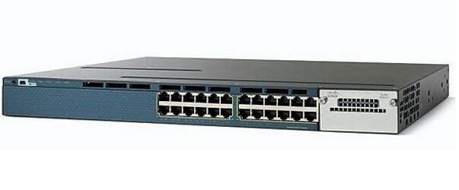

|  |  |
| --- | --- |
| 型号 | CISCO WS-C3850-24T-S |
| 应用层级 | 三层 |
| 端口 | 24个 |
| 包转发率 | 6.5Mpps |
| 背板带宽 | 32Gbps |
| 支持的MAC地址数 | 12000 |
| 支持VLAN | 支持 |
| 板载内存（DRAM/闪存） | 128/32M |
| 数量 | 3台 |
| 价格 | 12720元 |

网络主干配置三台CISCO WS-C3850-24T-S 作为中心交换机,CISCO WS-C3850-24T-S 系列交换机是具备高性能，易于管理，灵活配置的以太网/ 快速以太网/ 千兆以太网交换机。WS-C3850 系列交换机再加上Cisco 的交换集群技术，可以实现超过380 个端口通过一个IP 地址进行管理。同时CISCO WS-C3850-24T-S 交换机的高性能IOS 软件配合Cisc oVisual Switch Manager（ CVSM ）交换机网管软件可以方便实现以主页方式的设置和网管。

## 5.3. 网络二级交换机选型建议

汇聚交换机选用：CISCO WS-C2960X-48TS-L

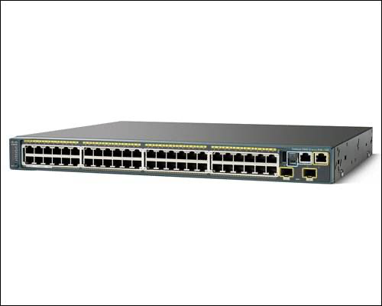

|  |  |
| --- | --- |
| 型号 | CISCO WS-C2960X-48TS-L |
| 应用层级 | 二层 |
| 端口 | 52个 |
| 包转发率 | 107.1Mpps |
| 背板带宽 | 108Gbps |
| 支持的MAC地址数 | 12000 |
| 支持VLAN | 支持 |
| 数量 | 5台 |
| 价格 | 9000元 |

二层的交换机主要负责连接接入层节点和核心层中心，汇聚分散接入点，扩大核心层设备的端口密度和种类，汇聚各区域数据的流量和本区域的数据交换，实现骨干网络之间的优化传输。

(1)可用性一支持基于标准的容错、负载均衡和迅速恢复;

(2)管理—思科网络助理是一款基于GUI的管理工具，提供配置管理和故障排除;

(3)硬件有限生命期保修

(4)软利亡免费升级

(5)支持增强L2+安全

(6)通过LAN Li他e软件镜像，简化了从非智能Hub和不可管理的交换机向能够全而管理、便于扩展的网络的升级

## 5.4. 楼层交换机选型建议

楼层接入交换机选用：CISCO WS-C2960+24TC-L

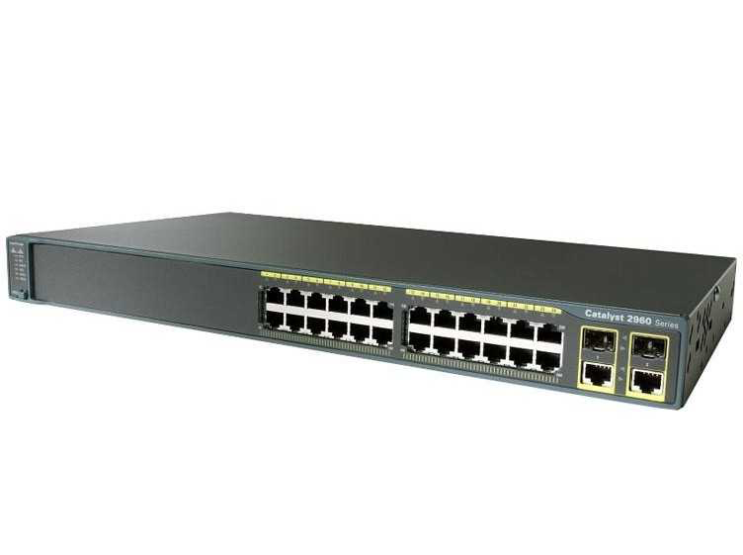

|  |  |
| --- | --- |
| 型号 | CISCO WS-C2960+24TC-L |
| 应用层级 | 二层 |
| 端口 | 24个 |
| 背板带宽 | 4.4Gbps |
| 支持的MAC地址数 | 8000 |
| 支持VLAN | 支持 |
| 数量 | 100台 |
| 价格 | 4147元 |

(1)第二层交换机

(2)根据用户、端口和MAC地址提供安全网络准入控制

(3)基于中文图形界而的快速网络配置

(4)使用Smartports进行自动配置

(5)增强针对链路连接问题的故障排除能力和电缆诊断能力

(6)提供出色服务质量，支持组播服务

(7)基于千兆光口或10/100/1000电口的上行链路端口，提供了介质灵活性

## 5.5. 教室交换机选型建议

教室接入交换机选用：CISCO SG95D-08

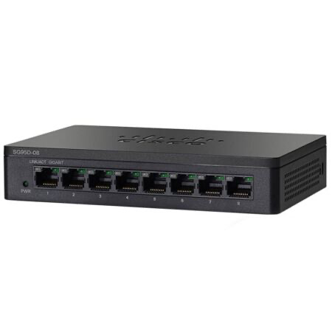

|  |  |
| --- | --- |
| 型号 | CISCO SG95D-08 |
| 产品类型 | 部门级交换机 |
| 端口 | 8个 |
| 背板带宽 | 8.8Gbps |
| 支持的MAC地址数 | 8000 |
| 支持VLAN | 支持 |
| 数量 | 300台 |
| 价格 | 343元 |

# 6. 施工布线

## 6.1. 总则

所有施工必须遵守安全守则， 认真执行工程进度； 服从甲方指挥；确保在规定期限内完成综合布线系统工程施工；确保与甲方单位合作愉快。为使整个工程项目顺利完成， 本施工组织实施方案经过综合考虑，加强施工管理效能，合理组织，责任到人，人员到位，使工程施工安全、质量、工期达到如期目标。施工安全：不发生大的责任事故，避免小事故发生。

## 6.2. 施工要求

设备间周围机构：应满足保温、隔热、防潮、防气等的要求，窗户和出入口采用双层密封窗， 使用能叹收紫外线的玻璃， 主设备间应有两个出入口，均为宽＞ 1.2 m，高＞2.0 m ，出入的门应是保温、隔热的封闭门，向外开启。整个设备间内均吊顶，墙面贴壁纸或ICI ，面积约为60 平米。

环境要求：

温度要求：温度10-27 ℃ ；温度变化率均＜ 5℃/H 。

相对湿度要求: 60％-80％，在此温度和湿度的要求下，要求不得结露。

尘埃要求：在静态条件下，粒度不小于0.5um 的尘粒数应少于18000 粒。

供电要求：

用电量：满足设备运转要求。

用电质量：稳态电压偏移范围士5 ％，稳态电压频偏范围土0 ． 5Hz ， 电压波形失真率＜ 5 ％，属一类供电方式。

照明要求：

平均照明度300Lx ，最低照度均匀为0 .7

其他用房照明参照国家建委标准。

主要通道事故照明，离地面0 ． 8n1 处，不应低于5Lx 。

接地要求：

交流工作地：其地极电阻小于4 欧姆。

安全保护地：其地板电阻小于4 欧姆。

立流工作地：其地板电阻小于l 欧姆。

防火要求：

主设备间对环境有较高要求。主设备间内需建立一个照明良好、经过仔细调节、安全而又得到保护的环境，通常应达到以下要求：

（1）保持室内无尘土，具有良好的通风条件，室内的照明不低于540Lx。

（2）室温保持在18摄氏度到27摄氏度之间，相对湿度保持在30%至55%。建议安装空调以保证温度、湿度要求。

（3）安装合适的符合相关规定要求的消防系统。

（4）使用防火门，至少能耐火1小时的的防火墙(从地板到天花板)和阻燃漆。

（5）房间至少有一扇窗留作安全出口。

（6）设备间内设备安装建议进行抗震加固。具体措施为制作抗震底座并与地面用膨胀螺栓固定，网络机架用螺栓固定在抗震底座上。设备间内机架或机柜前面净空大于800mm，后面净空大于600mm。壁挂式配线设备底部离地面的高度大于300mm，任一配线架的金属基座都应接地，接地电阻不大于3欧姆，每个电源插座的容量不小于300W。室内应提供UPS电源以保证网络设备运行及维护的供电，对电源插座的容量也有一定的要求。

（7）对各楼中的管理间对环境也有要求。对于环境温度，通风情况等都必需符合一定的要求，通常应尽量保持室内无尘土，符合有关的消防规范，配置消防系统等。设备间的面积（除网络中心外）建议大于10平方米。设备间提供2个200V、10A带保护接地的单相电源插座。

## 6.3. 施工方案

从功能上看，整个校园网络系统包括工作区子系统、水平子系统、管理子系统、垂直干线子系统、设备间子系统、建筑群子系统。

（1）工作区子系统

工作区指从由水平系统而来的用户信息插座延伸至数据终端设备的连接线缆和适配器组成。工作区的UTP/FTP 跳线为软线（ Patch Cable ）材料，即双绞线的芯线为多股细铜丝，最大长度不能超过5M 。工作区子系统中各工作区采用高架地板布线式，该方式非常适合信息点数量较多的场合，施工简单，方便管理，布线美观，并且可以随时扩充。先在高架地板下安装布线管槽，然后将从走廊地面或桥架中引入缆线穿入管槽，在连接至安装于地板的信息插座即可。安装在墙壁上的信息插座应距离地面30cm以上。信息插座与计算机终端设备的距离保持在5m以内。每一个工作区至少应配置一个220V交流电源插座，工作区的电源插座应选用带保护接地的单相电源插座，保护地线与零线应严格分开。终端网卡的类型接口要与线缆类型接口保持一致。所有工作区所需的信息模块数为3256个、信息插座3567个、面板的数量7544个。在使用双绞线跳线时所需的RJ-45水晶头数量为86564个。

信息模块的需求量一般为m＝n＋n×3%。其中m表示信息模块的总需求量；n表示信息点的总量；n×3%表示富裕量。

RJ-45水晶头的需求量一般为m=n×4+n×4×15%。其中m表示RJ-45水晶头的总需求量；n表示信息点的总量；n×4×15%表示留有的富裕量。

插座面板选择

使用普天墙面新K2系列双位插座面板，并具有防尘弹簧盖板，其功能有单口、双口、斜角双口三种规格，PC材料，面板上有标识块用于端口标记，专利防尘门，可安装普天系列插座模块，外形尺寸：86×86mm。可配合底座明装盒或暗盒使用。

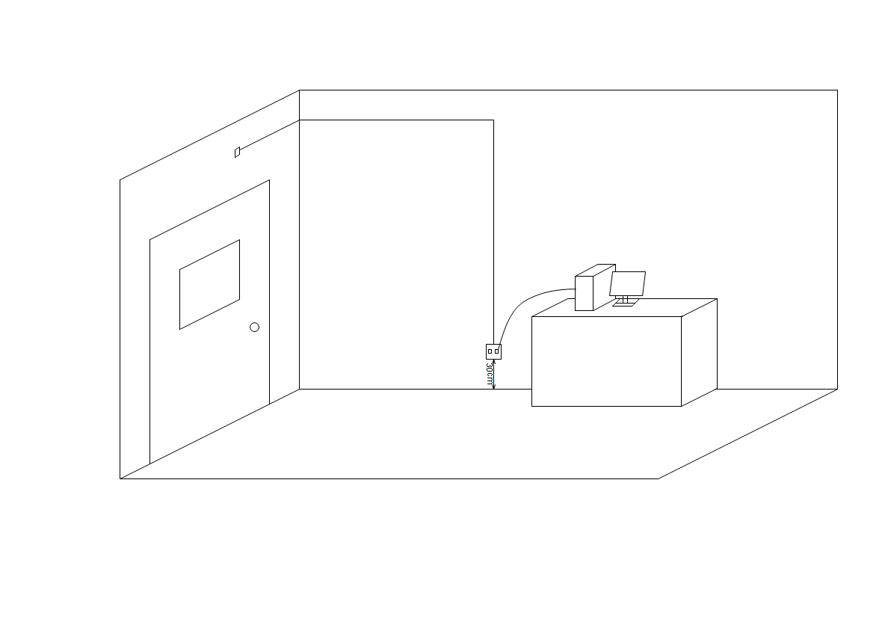

图6.3.1 工作区子系统

1. 水平子系统

水平线缆采用超五类4对非屏蔽双绞线。它可以在100m范围内保证155Mbps的传输速率，可以满足信息传输的要求。为了满足高速率数据传输，数据传输选用普天超5类四对UTP双绞线， 由于所用的数据线均采用了超5类UTP双绞线，因此对武威职业学院校园网而言，超5类UTP双绞线布线时的带宽和传输速率能满足武威职业学院校园网楼宇内信息点要求的100M接入， 超5类布线与垂直干线一起使用，为带宽应用程序提供完全的端到端布线解决方案，适用于网络的扩展及升级，成本底维护费用少。所有产品满足ISO/IEC 11801等标准。

image005

图3-3

RJ45水晶头的压接方法：（T568A标准）基本线序是绿白，绿，橙白，蓝，蓝白，橙，棕白，棕。

1.RJ45水晶头线色、线对可按以下方法辨认：

5类双绞线：（如图3-3）

第1对：蓝白/蓝

第2对：橙白/橙

第3对：绿白/绿

第4对：棕白/棕

2.压接水晶头将5类双绞线外皮剥掉，留出4对双绞线长度约 1厘米。按上述T568A标准安排线色顺序，并将8条线插入水晶头，用RJ45压线工具加工即成。

水平子系统布线距离应不超过90m，信息插孔到终端设备连线不超过10m，RJ45埋入式信息插座与其旁边电源插座应保持20cm的距离，信息插座和电源插座的低边沿线距地板水平面30cm，水平双绞线布线从房间内的信息点引出并布到相应的配线机柜内。其设计采用PVC线槽安装。预埋在墙体中间的最大管径为50mm。楼板中暗管的最大管径为25mm。直线布管每30m处设置过线盒装置，暗管的转弯角度大于90度，根据整个西安电子科技大学校园网综合布线设计方案，对配置信息点插座应采取安装在墙底面壁上，楼间连接选用6芯多模光纤，从校园平面图可以大致估算出实际距离，部分可以利用原有的管道，其余采用架空方式或从新铺设地下管道。水平电缆自插座（距地面通常为30CM）走墙内预埋管，至吊顶出房间汇至走廊水平线槽，最后至楼层配线间，走廊的吊顶上应安装有金属线槽，进入房间时，从线槽引出金属管，以埋入方式沿墙壁而下（或上）到各个信息点。

（3）管理子系统

对于西安电子科技大学校园网而言在设计方案中，将各个楼层的信息点通过PVC管槽走墙边通向各个楼层的配线机柜，机柜里放置超5类24口配线架，对各个信息点的接头进行跳线配置，再通过配线架与交换机相连。采用超5类24口配线架（由安装板和超5类RJ45插座模块组合而成），可安装在19"标准机架上，只占用1U空间，占用地方小，搬运迁移方便。插座正面是标准的RJ45插座，端口性能达到超五类性能的要求，屏蔽性能完全符合标准要求。数据主干光缆的端接采用普天抽屉式12端口光纤分线盒。超5类系列跳线在设备间用于连接配线架到网络设备端口，在终端用于连接墙面插座到终端设备的计算机网络接口。由于信息点较多，所以我们采用一个房间来放置。如图6.3.2所示。

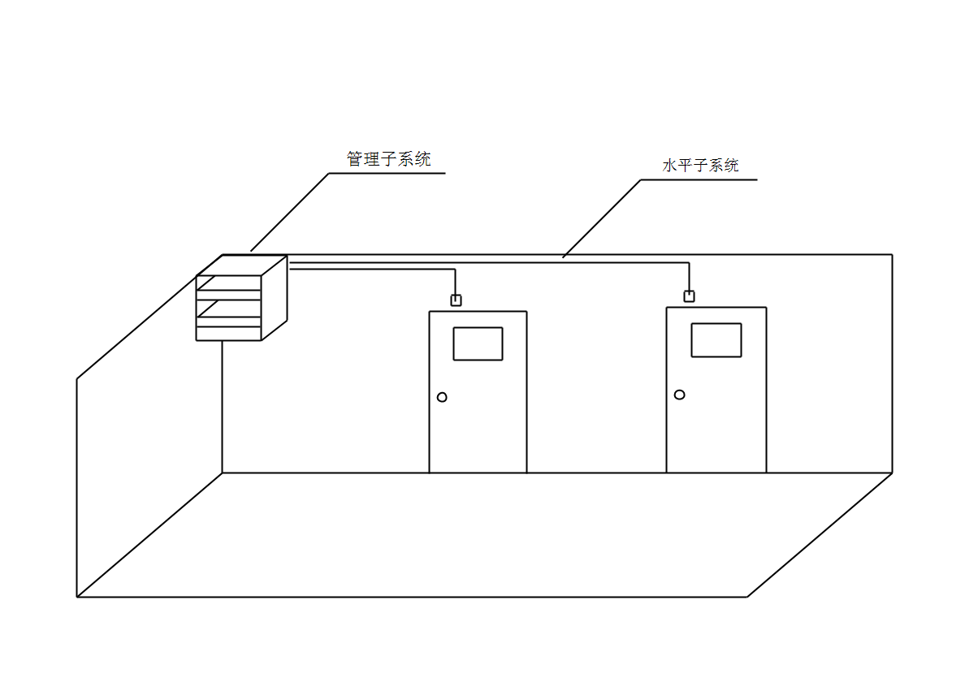

图6.3.2 水平子系统、管理子系统

（4） 垂直干线子系统

垂直干线子系统由连接主设备间至各楼层配线间之间的线缆构成。用主干电缆提供楼层之间通信的通道，使整个布线系统组成一个有机的整体。垂直干线子系统拓扑结构采用分层星型拓扑结构，所以维护管里比较方便，便于重新配置，用户可以在楼层配线架上任意增加、删除、移动、互换某个或某些信息插座，而且仅仅涉及它们所连接的终端设备，便于故障隔离与检测。垂直干线主干我们采用8芯多模光纤多模，其优点有：光耦合率高，纤芯对准要求相对较宽松。当计算机数据传输距离超过100米时，用光纤作为主干将是最佳选择，其传输距离可达到2公里。并具有大对数电缆无法比拟的高带宽和高保密性、抗干扰性。光纤电缆敷设时不应该绞结。布线时要走线槽。并且光纤电缆在地下管道中穿过时要用PVC管。在拐弯处，其曲率半径为50cm。光纤电缆的室外裸露部分要加铁管保护，铁管要固定牢固。不要拉得太紧或太松，并要有一定的膨胀收缩余量。而在埋地走线时，要加铁管加以保护以防止发生意外如图6.3.3所示。

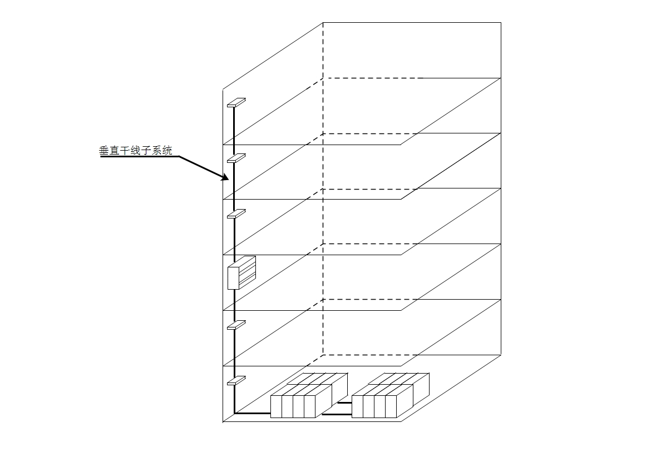图6.3.3 垂直干线子系统

电缆安装性能原则： 保证整个使用周期中电缆设施的初始性能和连续性能。大楼垂直主干线缆长度小于90M 时，建议按设计等级标准来计算主干电缆数量； 但每个楼层至少配置一条CAT5 UPT/FPT 做主干。大楼垂直主干线缆长度大于90M ，则每个楼层配线间至少配置一条室内六芯多模光纤做主干。主配线架在现场中心附近、保持路由最短原则。

（5）设备间子系统

设备间子系统由设备室的电缆、连接器和相关支持硬件组成，把各种公用系统设备互相连接起来。本校园网采用多设备间子系统，包括网络中心机房、办公教学楼、其公共场所设备间子系统。网络中心机房设备间配线架、交换机安装在标准机柜中，光纤连接到机柜的光纤连接器上。办公教学楼、图书馆等设备间子系统配备标准机柜，柜中安装光纤连接器、配线架和交换机等，通过水平干线线缆连接到相应网络机柜的配线架上，通过跳线与交换机相连。并且西安电子科技大学管理间电缆孔是一个很短的管道，直径为10cm的钢性金属管做成，把它嵌在混凝土地板中，这是在浇注混凝土地板时嵌入的，比地板轮廓高出2.5～10cm。电缆捆在钢绳上，而钢绳又安稳到墙上已铆好的金属条上。而设备间我们所用电频次50Hz；电压：380V/220V，为了遵照设备间放置的设备及就业须要，可用玻璃将设备阻隔成若干个房间。隔断能够选用防火的铝合金或轻钢作龙骨，安置10mm厚玻璃。或从地板面至1.2m安置难燃双塑板，1.2m以上安置10mm厚玻璃。如图6.3.4所示。

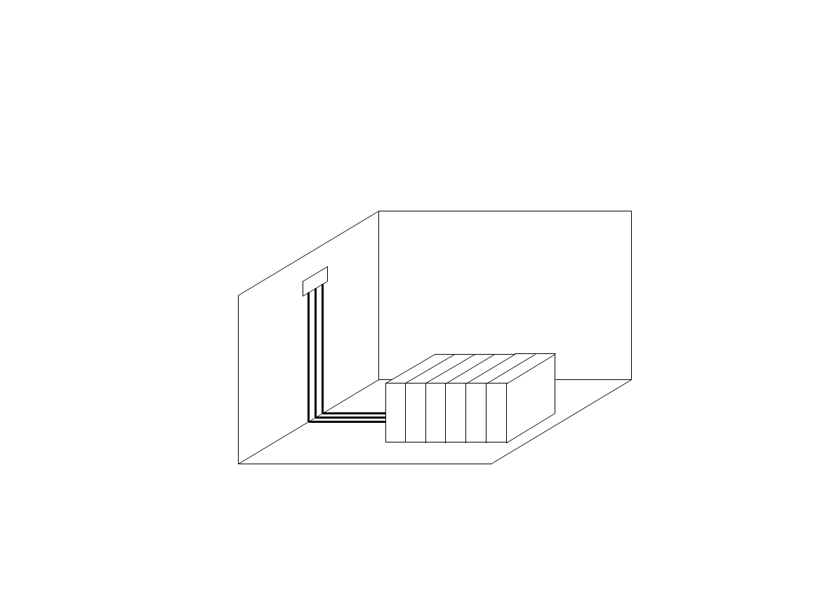

图6.3.4设备间子系统

（6） 建筑群子系统

在有线通信线缆中，建筑群子系统多采用62.5/125um单模光纤，起最大传输距离为1km，满足该学院网内的距离需求，并把光纤埋入到地下管道中即直埋电缆布线。在西安电子科技大学校园网综合布线设计方案中将使用光纤把各教学办公综合楼、教学楼、图书馆、教工宿舍楼互联。并集中于新科技楼网络中心，其敷设方式采用暗埋深沟填铺的方式进行。在设计中进入主设备间的所有光纤、大多数电缆、电信电缆都采用金属桥架或钢管进行硬件保护，同时采用IDC线对保护器对铜缆予以电气保护，避免人员和设备免遭外部电压和电流的伤害。

## 6.4. 校园网对布线的要求

每层每一个位置有一个数据点， 同时也安装一个语言点， 数据、语音水平系统均使用5类非屏蔽双绞线；数据垂直主干系统采用室内光纤，楼与楼之间采用室外光纤；语音垂直主干系统采用五类25 对大对数电缆。

布线系统应符合的工业标准：

ISO/IEC 11801 《信息技术- 布线标准》

ANSI EIA/TIA 568A 《商务建筑电信布线标准》

CECS89 :97 《建筑与建筑群综合布线系统工程施工及验收规范》

# 7. 工程预算

工程预算：

|  |  |  |  |
| --- | --- | --- | --- |
| 产品规格 | 单价（元） | 数量 | 总价（元） |
| CISCO 2921/K9 | 11,300 | 1 | 11,300 |
| CCISCO WS-C3850-24T-S三层交换机 | 12,720 | 4 | 50,880 |
| CISCO WS-C2960X-48TS-L二层交换机 | 9,000 | 5 | 45,000 |
| CISCO WS-C2960+24TC-L交换机 | 4,147 | 100 | 41,4700 |
| CISCO SG95D-08交换机 | 343 | 300 | 10,2300 |
| 网络防火墙 | 20,000 | 1 | 20,000 |
| 病毒防御系统 | 10,000 | 1 | 10,000 |
| SQLserver 数据库 | 10,000 | 1 | 10,000 |
| DNS 服务器 | 50,000 | 1 | 50,000 |
| Web 服务器 | 50,000 | 1 | 50,000 |
| 邮件服务器 | 50,000 | 1 | 50,000 |
| FTP 服务器 | 50,000 | 1 | 50,000 |
| 光缆及双绞线 | 300,000 |  | 300,000 |
| 其他设备费用 | 500,000 |  | 500,000 |
|  |  | 总和 | 1654,180 |

其他人工费用 1654180\*20%=330836

工程总费用为 1654180＋330863＝1985016元

# 8.售后及技术支持

## 8.1. 售后服务

根据西安电子科技大学校园网的建设要求和具体情况，提供一流的技术和服务，并根据用户的具体要求及实际情况，组织强大的技术力量，制定完善的售后服务实施计划，建立健全的售后服务制度，提供给客户一整套全面的服务项目，可以帮助客户最大限度的减少故障时 间，达到系统连续健壮运行的目标。

服务宗旨：为客户提供高度量、高效率的服务与客户保持良好持久的合作关系。

服务范围：包括维护、咨询、诊断、优化等服务，为客户提供的热线咨询服务。

响应速度：为异地客户提供2 小时响应服务，为本地客户提供1 小时响应服务。

## 8.2. 技术支持

（1）电话技术支持：只要您对系统存在问题，请即刻拨打我们的服务热线电话。对于我们的工作人员，您的电话将享有最高的优先级，我们将优先处理您的电话求助,直至得到令您满意的结果。专业的技术工程师和完善的电话处理及升级程序能保证快速有效的支持。 电话指导和远程诊断，普通的问题立即解决，有一定复杂度的问题，在15分钟内响应，必要时由专业技术人员到现场解决

（2）现场技术维护：当您的系统被确诊为硬件故障时，我们的现场工程师会带同相

应的替换备件立即赶赴现场进行紧急维修。我们的承诺是：搭乘最近的车次（必要时专车前往），使您的系统故障时间被压缩到最小。在服务期限内，所有故障备件（物理损伤除外）的更换均是免费的，即已经包含在总体的服务费用之中，不再另行收取备件费用。在需要现场技术支持，我公司将调配人力资源，全力支持用户工作。具体的响应时间请参阅下述的“优先级与响应速度”。

（3）扩容或改造服务：当用户应用需要系统扩容或改造时（包括主机、数据库功能、存储、网络），将提供顾问咨询、解决方案设计、远程指导实施直至现场实施服务支持。包括机房和系统搬迁的实施方案的制定及咨询、实施服务。

（4）软件升级：随着原厂商技术的发展，原先各种设备上的软件可能存在有功能上的缺陷，或者用户希望采用一些新的技术，需要对原有系统进行修或者软件升级，我们将实时跟踪原厂商在技术的发展，协助用户从原厂商获得在用系统各种设备的最新软件版本，根据用户的意见，将对用户系统进行平滑的升级。

（5）服务期限：最终验收完成之后的三年（包括软、硬件），保修期从最终验收开通之日起开始计算。 在最终开通之日起的10 年内以优惠价格提供给用户因工程扩容所需要的设备，并在15 年内以合理的价格提供用户维护所需的一切消耗品及备件。对于所提供的系统设备停止生产前6 个月内将通知用户，以保证用户购买足够的备品、备件及消耗品。